常州市雕庄中心小学

校本课程操作手册

课程名称：____英语课本剧创编______

任教教师:____苏婕_______

二0二三年二月

雕庄中心小学校本课程规章制度

一、活动前
1．教师提前3分钟到达上课地点，队员准时、坚持参加每次活动。
2．教师做好每次活动的考勤，请假的队员要及时与该生的班主任联系，搞清去向。
3．教师做好课前准备，学生带好所需的学习用品。

二、活动时
1.队员要遵守纪律，按时、认真完成学习任务。
2.队员之间要团结合作、互帮互助、友好相处。

三、活动后
1．要做好教室的清洁打扫。请各校本课程再结合各自的特点，师生共同补充制定具有个性化的制度，其中校本课程岗位设置、优秀社员评选标准不可少。
2.制度定好后，请上传至校园网“学生成长——校本课程工作”栏目

常州市雕庄中心小学校本课程开发纲要
开发的课程名称 | 英语课本剧创编 | 教师姓名 | 苏婕
实施对象 | 五（1）班学生 | 班级规模 | 41
展示形式 | 视频展示  作品展示  现场展示  其他形式：
课程目标 | 1、通过社团活动， 进一步激发学生学习英语的兴趣。  2、通过专题培训， 拓展学生的英语知识、开拓学生的思路。  3、课内与课外相结合、课本与课外读物相结合的方式， 使学生能更好的理解课本知识， 提高解决实际的能力。
课程内容  及实施 | 1、创编课本剧  教师选择比较适合学生的英语文章，并把图文发给学生， 然后再教学生生词句，学生也可以把合唱的方式把文章演绎出来。  2、从" 圣诞节、感恩节、万圣节选择一个节日与学生一起欢度，围绕这些节日，教师搜集这些节日的材料，深入的了解节日的由来、庆祝方式等。
课程评价 | 教师综合长线活动和短线活动学生的表现给予学生奖励， 也可分一二三等奖。一等奖可以在平时加分，二、三等奖可以物质奖励。
请同时将电子稿上传至“学生成长——校本课程工作”栏目

授 课 计 划
序号 | 周次 | 授课内容安排
1 | 2 | Cinderella创编
2 | 3 | Cinderella表演
3 | 4 | How do you come to school？拓展
4 | 5 | Asking the way课本剧表演
5 | 6 | Seeing the doctor拓展
6 | 7 | Seeing the doctor创编及表演
7 | 8 | Around our city画、讲
8 | 9 | Helping our parents课文表演
9 | 10 | Helping our parents生活剧创编
10 | 11 | In the kitchen课文表演
11 | 12 | In the kitchen生活剧创编
12 | 14 | In the garden课本剧表演及创编
13 | 15 | In the park情景剧创编及表演
14 | 16 | Chinese festivals课文表演
15 | 17 | Chinese festivals拓展
16 | 18 | Birthdays课文表演
17 | 19 | A birthday party情景剧创编及表演
18 | 20 | 社团总结、优秀社员评选
19
20
请同时将电子稿上传至“学生成长——校本课程工作”栏目
学生出勤情况统计
序号 | 姓名 | 1 | 2 | 3 | 4 | 5 | 6 | 7 | 8 | 9 | 10 | 11 | 12 | 13 | 14 | 15 | 16 | 17 | 18 | 19 | 20
1 | 尹若汐 | √ | √ | √ | √ | √ | √ | √ | √ | √ | √ | √ | √ | √ | √ | √ | √ | √ | √ | √ | √
2 | 冯千桐 | √ | √ | √ | √ | √ | √ | √ | √ | √ | √ | √ | √ | √ | √ | √ | √ | √ | √ | √ | √
3 | 李欣妍 | √ | √ | √ | √ | √ | √ | √ | √ | √ | √ | √ | √ | √ | √ | √ | √ | √ | √ | √ | √
4 | 李安康 | √ | √ | √ | √ | √ | √ | √ | √ | √ | √ | √ | √ | √ | √ | √ | √ | √ | √ | √ | √
5 | 黄帆 | √ | √ | √ | √ | √ | √ | √ | √ | √ | √ | √ | √ | √ | √ | √ | √ | √ | √ | √ | √
6 | 董思含 | √ | √ | √ | √ | √ | √ | √ | √ | √ | √ | √ | √ | √ | √ | √ | √ | √ | √ | √ | √
7 | 史韵雯 | √ | √ | √ | √ | √ | √ | √ | √ | √ | √ | √ | √ | √ | √ | √ | √ | √ | √ | √ | √
8 | 宋紫烨 | √ | √ | √ | √ | √ | √ | √ | √ | √ | √ | √ | √ | √ | √ | √ | √ | √ | √ | √ | √
9 | 汤林鑫 | √ | √ | √ | √ | √ | √ | √ | √ | √ | √ | √ | √ | √ | √ | √ | √ | √ | √ | √ | √
10 | 吴梓晗 | √ | √ | √ | √ | √ | √ | √ | √ | √ | √ | √ | √ | √ | √ | √ | √ | √ | √ | √ | √
11 | 任心如 | √ | √ | √ | √ | √ | √ | √ | √ | √ | √ | √ | √ | √ | √ | √ | √ | √ | √ | √ | √
12 | 王子瑄 | √ | √ | √ | √ | √ | √ | √ | √ | √ | √ | √ | √ | √ | √ | √ | √ | √ | √ | √ | √
13 | 吴韵寒 | √ | √ | √ | √ | √ | √ | √ | √ | √ | √ | √ | √ | √ | √ | √ | √ | √ | √ | √ | √
14 | 马欣雨 | √ | √ | √ | √ | √ | √ | √ | √ | √ | √ | √ | √ | √ | √ | √ | √ | √ | √ | √ | √
15 | 陈嘉玲 | √ | √ | √ | √ | √ | √ | √ | √ | √ | √ | √ | √ | √ | √ | √ | √ | √ | √ | √ | √
16 | 瞿铭喆 | √ | √ | √ | √ | √ | √ | √ | √ | √ | √ | √ | √ | √ | √ | √ | √ | √ | √ | √ | √
17 | 蒋钰轩 | √ | √ | √ | √ | √ | √ | √ | √ | √ | √ | √ | √ | √ | √ | √ | √ | √ | √ | √ | √
18 | 许擎峰 | √ | √ | √ | √ | √ | √ | √ | √ | √ | √ | √ | √ | √ | √ | √ | √ | √ | √ | √ | √
19 | 朱铭俊 | √ | √ | √ | √ | √ | √ | √ | √ | √ | √ | √ | √ | √ | √ | √ | √ | √ | √ | √ | √
20 | 杨睿渊 | √ | √ | √ | √ | √ | √ | √ | √ | √ | √ | √ | √ | √ | √ | √ | √ | √ | √ | √ | √
21 | 史罗成 | √ | √ | √ | √ | √ | √ | √ | √ | √ | √ | √ | √ | √ | √ | √ | √ | √ | √ | √ | √
22 | 杜雨泽 | √ | √ | √ | √ | √ | √ | √ | √ | √ | √ | √ | √ | √ | √ | √ | √ | √ | √ | √ | √
23 | 王子辰 | √ | √ | √ | √ | √ | √ | √ | √ | √ | √ | √ | √ | √ | √ | √ | √ | √ | √ | √ | √
24 | 张晋硕 | √ | √ | √ | √ | √ | √ | √ | √ | √ | √ | √ | √ | √ | √ | √ | √ | √ | √ | √ | √
25 | 徐子龙 | √ | √ | √ | √ | √ | √ | √ | √ | √ | √ | √ | √ | √ | √ | √ | √ | √ | √ | √ | √
26 | 杨博麟 | √ | √ | √ | √ | √ | √ | √ | √ | √ | √ | √ | √ | √ | √ | √ | √ | √ | √ | √ | √
27 | 费振国 | √ | √ | √ | √ | √ | √ | √ | √ | √ | √ | √ | √ | √ | √ | √ | √ | √ | √ | √ | √
28 | 姜可凡 | √ | √ | √ | √ | √ | √ | √ | √ | √ | √ | √ | √ | √ | √ | √ | √ | √ | √ | √ | √
29 | 徐文庆 | √ | √ | √ | √ | √ | √ | √ | √ | √ | √ | √ | √ | √ | √ | √ | √ | √ | √ | √ | √
30 | 程乐 | √ | √ | √ | √ | √ | √ | √ | √ | √ | √ | √ | √ | √ | √ | √ | √ | √ | √ | √ | √
31 | 焦明言 | √ | √ | √ | √ | √ | √ | √ | √ | √ | √ | √ | √ | √ | √ | √ | √ | √ | √ | √ | √
32 | 陈士豪 | √ | √ | √ | √ | √ | √ | √ | √ | √ | √ | √ | √ | √ | √ | √ | √ | √ | √ | √ | √
33 | 陆秋安 | √ | √ | √ | √ | √ | √ | √ | √ | √ | √ | √ | √ | √ | √ | √ | √ | √ | √ | √ | √
34 | 缪景颢 | √ | √ | √ | √ | √ | √ | √ | √ | √ | √ | √ | √ | √ | √ | √ | √ | √ | √ | √ | √
35 | 张雨泽 | √ | √ | √ | √ | √ | √ | √ | √ | √ | √ | √ | √ | √ | √ | √ | √ | √ | √ | √ | √
36 | 郑浩宇 | √ | √ | √ | √ | √ | √ | √ | √ | √ | √ | √ | √ | √ | √ | √ | √ | √ | √ | √ | √
37 | 张为清 | √ | √ | √ | √ | √ | √ | √ | √ | √ | √ | √ | √ | √ | √ | √ | √ | √ | √ | √ | √
38 | 陈中强 | √ | √ | √ | √ | √ | √ | √ | √ | √ | √ | √ | √ | √ | √ | √ | √ | √ | √ | √ | √
39 | 舒子钧 | √ | √ | √ | √ | √ | √ | √ | √ | √ | √ | √ | √ | √ | √ | √ | √ | √ | √ | √ | √
40 | 李航 | √ | √ | √ | √ | √ | √ | √ | √ | √ | √ | √ | √ | √ | √ | √ | √ | √ | √ | √ | √
41 | 郭浩宇 | √ | √ | √ | √ | √ | √ | √ | √ | √ | √ | √ | √ | √ | √ | √ | √ | √ | √ | √ | √
注：出勤打√，缺勤打×，迟到打 ，旷课打○。

教学设计
序号 | 1 | 时间 | 2.13 | 周次 | 2 | 课题 | Cinderella创编
教  学  设  计 | - 欣赏Cinderella视频  - 为课文配插图或自主创编
教  学  效  果 | 好
序号 | 2 | 时间 | 2.20 | 周次 | 3 | 课题 | Cinderella表演
教  学  设  计 | - 继续完善Cinderella的配图  - 个人或小组展示
教  学  效  果 | 好

教学设计
序号 | 3 | 时间 | 2.27 | 周次 | 4 | 课题 | How do you come to school？拓展
教  学  设  计 | - 复习本单元的一些交通方式  - 拓展一些交通方式  - 转盘游戏，将地点与出行方式结合，连说句子  - 班级活动，互相交流自己的住所以及上学方式，有能力的同学可以介绍自己家人的工作方式
教  学  效  果 | 好
序号 | 4 | 时间 | 3.6 | 周次 | 5 | 课题 | Asking the way课本剧表演
教  学  设  计 | - 复习课本中的路线  - 指导学生自己画出路线图  - 课本剧排练及表演  - 拓展一些问路、指路的词句
教  学  效  果 | 好
教学设计
序号 | 5 | 时间 | 3.13 | 周次 | 6 | 课题 | Seeing the doctor拓展
教  学  设  计 | 1.复习本单元的一些疾病的表达方式  2.拓展一些常见疾病名称及就医用语  3.头脑风暴，根据随机出现的疾病给出合理的治疗建议  4.班级活动，互相交流自己曾经的就医经历
教  学  效  果 | 好
序号 | 6 | 时间 | 3.20 | 周次 | 7 | 课题 | Seeing the doctor创编及表演
教  学  设  计 | 1.复习课本中的就医情境  2.指导学生合作创编，一人扮演患者，一人扮演医生  3.课本剧排练及表演
教  学  效  果 | 好

教学设计
序号 | 7 | 时间 | 3.27 | 周次 | 8 | 课题 | Around our city画、讲
教  学  设  计 | - 复习1-4单元核心语言点  - 学生绘制城市地图  - 学生介绍自己家的位置  - 学生介绍自己的上学路线
教  学  效  果 | 好
序号 | 8 | 时间 | 4.3 | 周次 | 9 | 课题 | Helping our parents课文表演
教  学  设  计 | - 学生朗读Helping our parents课文  - 课本剧排练  - 学生表演
教  学  效  果 | 好

教学设计
序号 | 9 | 时间 | 4.10 | 周次 | 10 | 课题 | Helping our parents生活剧创编
教  学  设  计 | - 学生讨论说一说在家如何帮助父母以及做些什么  - 生活剧排练  - 学生表演
教  学  效  果 | 好
序号 | 10 | 时间 | 4.17 | 周次 | 11 | 课题 | In the kitchen课文表演
教  学  设  计 | - 学生朗读In the kitchen课文  - 课本剧排练  - 学生表演
教  学  效  果 | 好

教学设计
序号 | 11 | 时间 | 4.25 | 周次 | 12 | 课题 | In the kitchen生活剧创编
教  学  设  计 | - 学生讨论说一说在厨房里可能发生的对话，做些什么菜以及如何帮助父母  - 生活剧排练  - 学生表演
教  学  效  果 | 好
序号 | 12 | 时间 | 5.8 | 周次 | 14 | 课题 | In the garden课本剧表演及创编
教  学  设  计 | - 学生朗读六、七单元的Cartoon time故事  - 学生表演或后续创编
教  学  效  果 | 好

教学设计
序号 | 13 | 时间 | 5.15 | 周次 | 15 | 课题 | In the park情景剧创编及表演
教  学  设  计 | - 结合前几次社团内容及六、七单元课文，给定新情境（公园），学生发挥想象力说一说在公园会发生什么  - 学生情景剧排练  - 学生表演
教  学  效  果 | 好
序号 | 14 | 时间 | 5.22 | 周次 | 16 | 课题 | Chinese festivals课文表演
教  学  设  计 | - 学生朗读Chinese festival课文  - 课本剧排练  - 学生表演
教  学  效  果 | 好
教学设计
序号 | 15 | 时间 | 5.29 | 周次 | 17 | 课题 | Chinese festivals拓展
教  学  设  计 | 1.复习本单元的一些节日的表达方式  2.拓展一些常见节日及活动  3.头脑风暴，根据随机出现的活动说出节日  4.班级活动，互相交流自己最喜欢的节日
教  学  效  果 | 好
序号 | 16 | 时间 | 6.5 | 周次 | 18 | 课题 | Birthdays课文表演
教  学  设  计 | - 学生朗读Birthdays课文  - 课本剧排练  - 学生表演
教  学  效  果 | 好
教学设计
序号 | 17 | 时间 | 6.12 | 周次 | 19 | 课题 | A birthday party情景剧创编及表演
教  学  设  计 | - 学生讨论说一说自己想举办什么样的生日聚会  - 生活剧排练  - 学生表演
教  学  效  果 | 好
序号 | 18 | 时间 | 6.19 | 周次 | 20 | 课题 | 社团总结、优秀社员评选
教  学  设  计 | - 学生自由组合，选择本学期自己最有兴趣的主题进行表演  - 优秀社团成员评选
教  学  效  果 | 好

雕庄中心小学 2022-2023学年第二学期
英语课本剧创编 校本课程成果展示（照片形式贴于下方）

教师： 苏婕
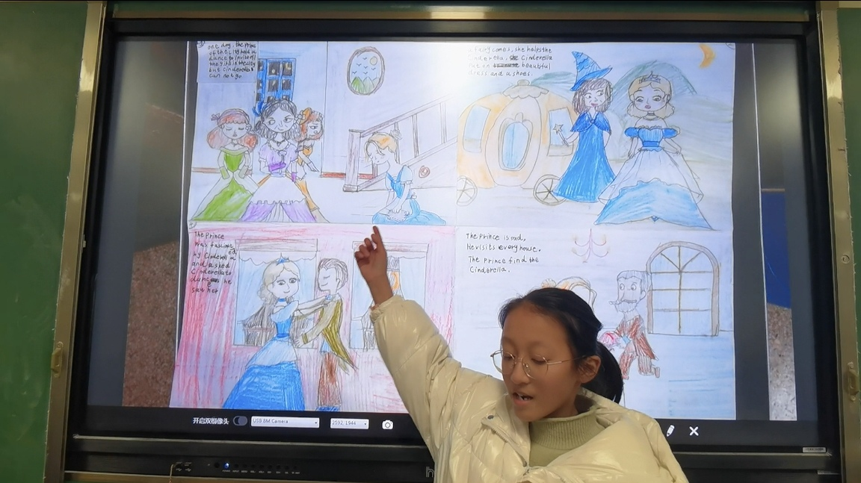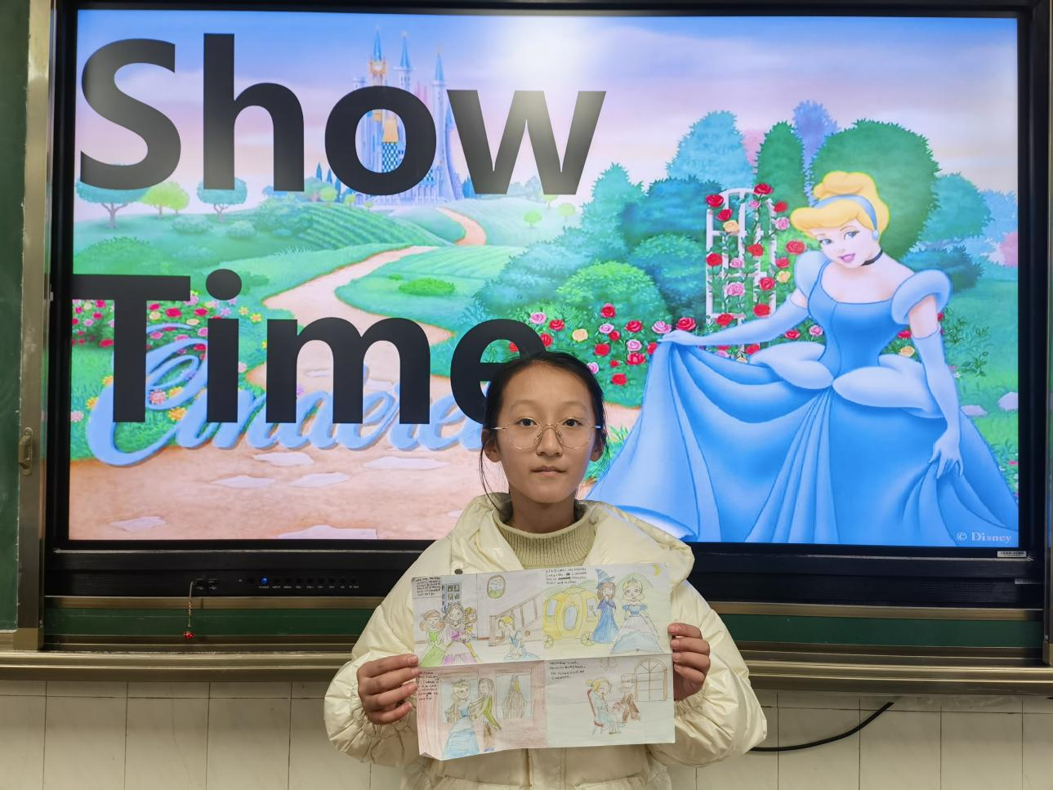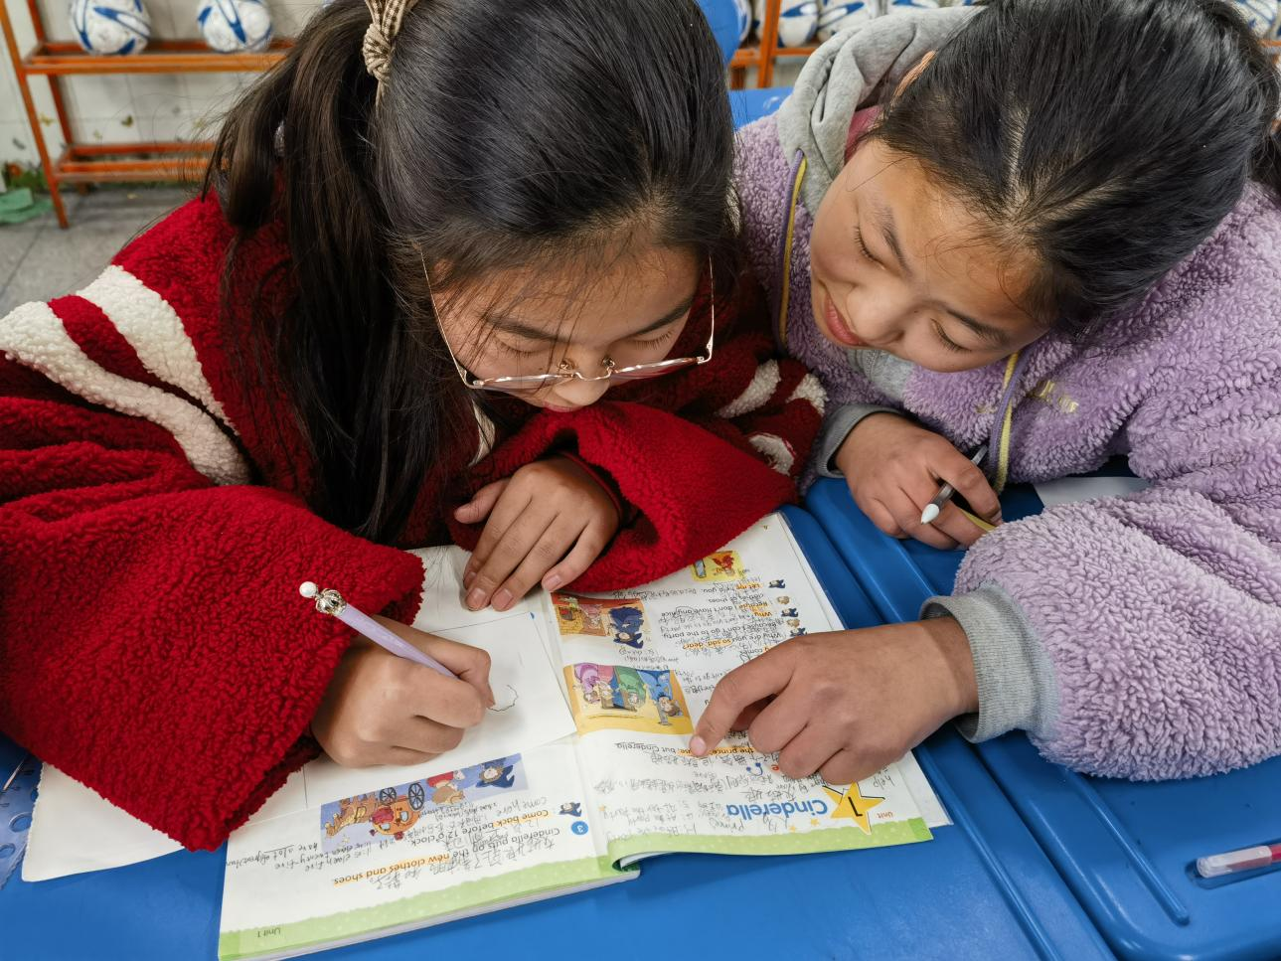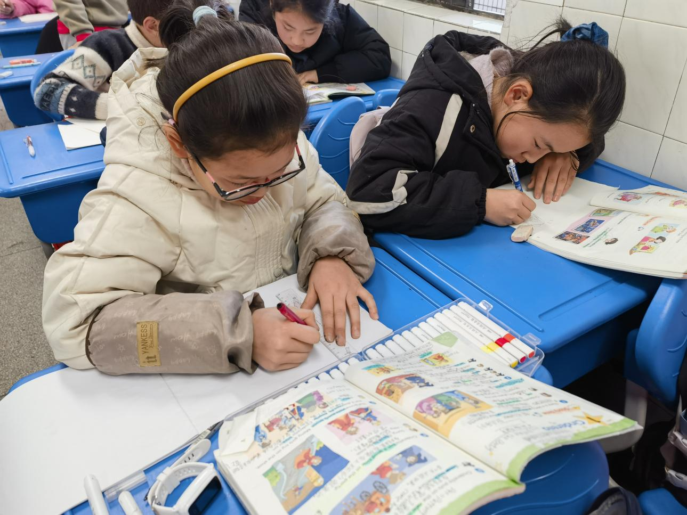

请同时将电子稿上传至“学生成长——校本课程工作”栏目

雕庄中心小学 2022-2023学年第 二 学期
英语课本剧创编 校本课程总结

教师： 苏婕
本学期英语社团活动内容主要是快乐英语情景表演，通过一系列的活动，培养了学生学习英语的浓厚兴趣，让学生在活动中积累了一定的词汇量，增强了阅读理解的能力，锻炼了学生的表达能力。回顾这学期英语社团活动情况，虽取得了一定的成绩，也有一些不足之处。现将本学期来的活动情况总结如下:
一、培养了学生的对英语的兴趣
参加英语社团的同学，有一部学生分本身就对英语充满了兴趣，但是也有一部分学生是老师分的。因此，培养学生对英语的兴趣是组织英语社团的首要任务。在本学期的英语社团活动中，我们大胆使用课外教学资料，以新的切入点进行英语教育，并运用学生喜欢的方式进行授课，使学生感觉到学习英语是一件好玩又有趣的事，从而对英语产生了浓厚的兴趣。
二、拓展学生的英语知识面
由于学生了解英语知识主要是通过课本知识，为了更好的运用英语这门语音需要拓展，因此我们社团活动中拓展学生的英语知识也是重要的内容之一。我们通过多种途径获取各种英语资料来丰富学生的知识，让学生多接受生活中常用的英语，让学生更好的理解英语的实用性!
- 增加学生口语锻炼的机会
口语是学习英语的核心。因此我将课堂中的大部分时间用在与学生进行口语交际上。主要通过学生跟读、师生对话、学生相互情景对话的方式增加学生的口语锻炼，特别我们还请了专业的'外教来与学生们一起交流，纠正学生的发音，探讨英语的学习方法，使学生真正领悟英语的精髓，而不是单纯的学“哑巴英语”。
四、提升了学生的英语学习自信心
为了检测本学期英语社团开展的效果，给社团的孩子们搭建一个展示自己英语口语风采的舞台，学期末我们开展了一次英语评比。可以说，英语社团活动的开展给学生提供了一个练习英语口语的好机会，好场所。在这里，孩子们不仅学到了知识，还更增进了学习英语的自信心，对今后的学习有很好的促进作用。
五、强化了学生的合作学习意识
我把五年级的同学按照学习程度打乱分组，进行各种活动，让学生在合作中实践所学知识，培养了学生学以致用，让他们在发挥自己的能力的同时，学会与他人的合作与分工。
当然，我的工作还存在不足，如课堂活动还可以安排的更多一些,形式可以更多样一些，英语的知识面可以拓展的更宽一些等,英语口语训练更扎实一点，课堂的趣味性再强一些，前期准备再充分一些。把英语社团活动开展的更加丰富多彩，使我们的学生的素质更好地得到提高。

请同时将电子稿上传至“学生成长——校本课程工作”栏目
优秀社团成员名单：合计 10 人

序号 | 班级 | 姓名 | 简 评
1 | 五（1） | 黄帆 | 学习勤奋，乐于助人
2 | 五（1） | 宋紫烨 | 态度端正，有较强的学习能力
3 | 五（1） | 朱铭俊 | 关心同学，积极参与各种活动
4 | 五（1） | 徐子龙 | 诚实热情，尊重师长
5 | 五（1） | 缪景颢 | 学习自主性强，成绩优良
6 | 五（2） | 沈佳馨 | 爱好广泛，发展全面
7 | 五（2） | 岳诗彤 | 认真踏实，勤奋努力
8 | 五（2） | 周紫莹 | 诚实守信，为人正直
9 | 五（2） | 丁力 | 懂事、能干、明事理、求上进
10 | 五（2） | 崔昊希 | 学习优秀，团结友爱
优秀校本课程学员人数不超过总人数的30%，期末由指导教师在优秀成员学生护照上评定盖章。
请同时将电子稿上传至“学生成长——校本课程工作”栏目。

